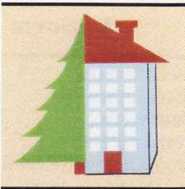
Любимый
Дом
№2 2014г.декабрь ООО «МИРТ» Информационный вестник
управляющей компании
Поздравления  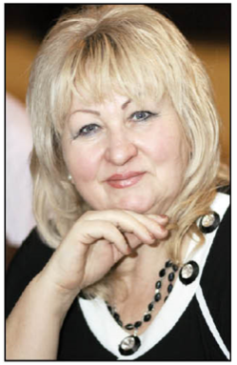  Уважаемые жители!  Поздравляем Вас с Новым 2015 годом и Рождеством. Пусть Новый год подарит вам ощущение чуда, прекрасное настроение и хороший эмоциональный заряд. Пусть сбудутся все самые светлые мечты, а рядом всегда будут родные и друзья. В ваших домах царит благополучие, любовь и взаимопонимание.  Пусть в 2015 год станет удачным, оправдает надежды, порадует добрыми переменами.  Крепкого Вам здоровья, благополучия и успехов! С Новым годом!  С Уважением Директор ООО «Мирт» О.А. Енина О.А  Дорогие жители!  От всей души поздравляем Вас с Наступающим Новым годом и Рождеством!  Новый год - это время подведения итогов и рождение новых замыслов. В эти новогодние дни наши сердца наполняются верой, добрыми чувствами, светлыми мыслями и высокими устремлениями. Пусть Новый год будет непросто праздником, а началом больших успехов и перемен к лучшему. Выражаем искрению надежду, что активность наших граждан будет только возрастать, а желания жить в комфортной среде будет продолжаться!  В наступающем 2015 году с управляющей компанией « Мирт» у нас много планов и мы надеемся на плодотворное сотрудничество с нашей управляющей компа нией «Мирт» с жителями микрорайона. Мы всегда Вас поддержим!  Крепкого здоровья, счастья, благополучия Вам и Вашим близким.  С уважением Общественный Совет № 3 .  Куратор общественного Совета № 3- М.В.Воротынцева.  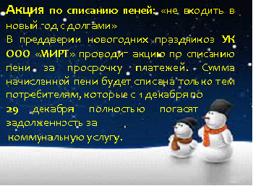  Все работы утверждаются либо на общем собрании, либо Советом дома (Председателем Совета дома), если они наделены такими полномочиями.  УК провела в декабре 2014г. очные собрания в домах. К сожалению, активность жителей оказалась очень слабой, и нигде не было кворума.  Просим Вас принять активное участие в заочных собраниях, внимательнее рассмотреть предлагаемые работы и выразить свое мнение.  Начальник экономического отдела ООО «Мирт» Ю.С.Ершова  Результаты собраний  В течение недели, с 10 по 17 декабря 2014 года, по инициативе управляющей компании «Мирт» были проведены информационные собрания собственников жилья во всех МКД 77 квартала.    На собраниях затрагивались важные вопросы: о необходимости избрания Советов домов; содержания и ремонта общего имущества МКД; необходимости утверждения планов работ по дому и утверждения тарифов на следующий год.  Явка жителей на собрания оставляла желать лучшего: некоторые дома показали нулевую явку, но даже самые активные, Миронова 31б, Строителей 9, 13 были немногочисленны. А, как известно, под лежачий камень вода не течет!  Поэтому хотелось бы призвать всех жителей квартала быть более активными, принимать участие в жизни своего дома, двора. Перестать сетовать на судьбу, и спросить себя: «А что сделал я для своего подъезда (дома, двора, города)?»  Может тогда у нас станет меньше мусора во дворах, сломанных качелей и лавочек, будет больше газонов и клумб.  И в заключение, хочу поздравить жителей нашего квартала с наступающим Новым годом, и пожелать всего только хорошего в Новом году! Счастья всем, здоровья и неравнодушия!  Специалист по связям с общественностью МБУ «ЦССР» С.В.Свергун  Лидер ЖКХ -2013  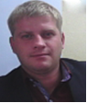  УК ООО «МИРТ» впервые приняла участие в конкурсе на лучшую организацию и реализацию управления многоквартирными домами «Лидер ЖКХ» В нём оценивались результаты работы управляющих компаний, ТСЖ и муниципалитетов за прошедший 2013 год.  Итоги конкурса показали хороший результат, в конкурсе принимали участие около 200 управляющих компаний и ТСЖ со всей Самарской области. Наша управляющая компания вошла в 5-ку лучших.  В связи с лицензированием, конкурсной комиссией было принято решение не присуждать призовые места, всем лучшим компаниям было вручено свидетельство | 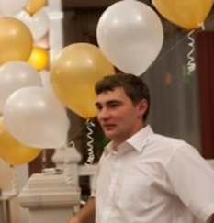  Плохая примета входить в новый год с долгами  Опросы говорят о том, что больше половины должников не считают вопрос своевременного погашения задолженности важным и относятся к своим обязательствам легкомысленно. При этом 4% населения заведомо не собираются оплачивать свои долги, в том числе и в сфере ЖКХ. И возникшие в этой ситуации проблемы вынуждены решать сами управляющие компании. Жилищно-коммунальная сфера является одной из важнейших сфер в быту человека, поэтому законами нашей страны возложена обязанность своевременно платить за квартплату.  Представьте, если вы возьмёте в магазине хлеб или мясо, то вам его ни кто в долг не даст. Оплата квартплаты происходит другим способом – утром стулья, вечером деньги. Есть люди, которые этим пользуются.  Наша организация ведёт постоянную работу с неплательщиками. Основная работа складывается из постоянных напоминаний должникам об их задолженности различными способами, либо применение более кардинальных мер - как отключение коммунальных услуг.  Для стимулирования граждан, которые относятся легкомысленно к оплате услуг ЖКХ проводится начисления пеней. В случае если жилец, в силу каких либо обстоятельств, накопил задолженность или знает, что какое то время не сможет оплачивать «коммуналку», необходимо незамедлительно прийти в управляющую компанию, где всегда специалисты УК найдут и подскажут выход из данной ситуации, например, заключить соглашение на рассрочку долга. Тем самым жилец сэкономит свое время, деньги и нервы. Заключая соглашение о рассрочке платежей за квартплату получаешь уверенность в том, что не будут отключены коммунальные услуги, подано в суд с судебными расходами и услугами адвокатов, расходами по работе с приставами и т.д.  Предлагаем воспользоваться АКЦИЯМИ и встретить новый год с чистой совестью перед собой и соседями, уверенностью в завтрашнем дне, счастливыми и успешными. Только от вас зависит насколько ваш дом будет уютен и комфортен. Дом содержится только на средства самих собственников.  Заместитель директора  ООО «Мирт» Е.В.Енин  участника ежегодного конкурса на лучшую организацию и реализацию управления многоквартирными домами в Самарской области «Лидер ЖКХ-2013».  Начальник Юридического отдела ООО «Мирт» В.Ф.Миндзар  Коротко о главном  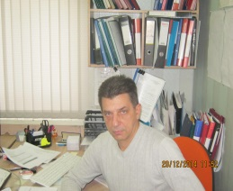  В 2014 году Управляющей компанией проведена действенная работа по поддержанию жилищного фонда на должном уровне и обеспечению потребителей качественными нормативными коммунальными услугами.  Капитальный ремонт  В этом году удалось разрешить ряд многолетних проблем на жилом фонде:  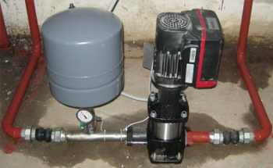  Во-первых: остро стоял вопрос по обеспечению холодным водоснабжением верхних этажей многоквартирных домов № 37А и №37Б по ул. Миронова, преодолев все трудности и нюансы, УК решила данную проблему. В настоящее время, на этих домах установлены современные повысительные насосы обеспечивающие качественную поставку услуги.  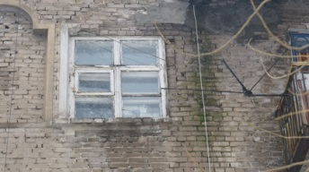  Во-вторых: немаловажная проблема решена на доме № 26 по ул. Одесской где, ввиду ветхого состояния дома, произошло серьёзное разрушение кирпичной кладки стены и кровли. В настоящее время, с привлечением экспертной организации, произведён сложнейший ремонт данных конструкций дома и восстановлены безопасные условия для проживания.  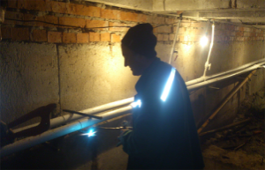  В-третьих: большие неудобства для проживания жителей дома № 31 по ул.Миронова имелись из-за состояния инженерных сетей отопления и эта проблема, в настоящее время, УК решена путём замены лежаков, врезок, вентилей на новые, в кратчайшие сроки.  Текущий ремонт  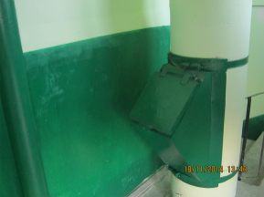  Весь год работы по текущему ремонту УК велись на предельных режимах. И в результате удалось достичь требуемого эффекта. Так, в текущем году произведены трудоёмкие и дорогостоящие ремонты подъездов:  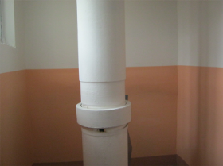  Строителей 1 : 2-й, 3-й подъезды с заменой подъездных окон на пластиковые во всём доме; Строителей 5 : 2-й подъезд; Миронова 31: 3-й подъезд; Миронова 37А: 1-й, 2-й подъезды; Миронова 37Б: 3-й подъезд ; | КОНКУРС  Работники УК ООО «МИРТ» хотели бы выразить огромную благодарность ответственным жителям за добросовестное выполнение своих прямых обязанностей по оплате коммунальных платежей, что позволяет УК своевременно производить работу по обслуживанию и текущему ремонту МКД.  По результатам 2014г. будет проводиться конкурс «МКД с активной жизненной позицией» на следующих условиях:  1.Процент оплаты за коммунальные платежи и услуги не должен быть меньше 100% за период 2009-2014гг.  2.Наличие Председателя и Совета дома.  3.Активная работа Совета дома, постоянное взаимодействие с Управляющей компанией ООО «МИРТ» и жителями МКД (быть в курсе возникающих проблем).  4.Выполнение договорных обязательств и законов РФ.  5.Участие жителей в собраниях.  6.Чистота и порядок в местах общего пользования, на придомовой территорий, уважительное отношение к труду обслуживающего персонала.  Наградой победителю-многоквартирному дому станет денежный приз, в размере 25 000,00 рублей, на который собственники МКД могут заказать и выполнить работы по ремонту общедомового имущества, на территориях домов.  Те дома, которые не соответствуют условиям конкурса на 2014г. могут принять активное участие в улучшение жилищных условий МКД в  2015г.  По проценту оплат на 01.12.14г. лидирующие позиции занимают 3 дома:  Строителей 11 с процентом оплат 97,66,  Строителей 5-97,57%,  Строителей 1-97,47 %.  Кто же придет к победе?  Проведение собраний!  Приглашаем всех на собрания!    Согласно изменениям в сфере ЖКХ, Правительство РФ 3 апреля 2013г. утвердило постановление № 290 «О минимальном Перечне услуг и работ, необходимых для обеспечения надлежащего содержания общего имущества в многоквартирном доме, и порядке их оказания и выполнения», которое призвано урегулировать положения о минимальном перечне работ и услуг, оказываемых управляющими компаниями.  Согласно Жилищного законодательства, Управляющие компании обязаны производить все работы по содержанию многоквартирного дома, перечисленные в постановлении, что должно учитываться при формировании тарифа на содержание жилья. На основании этого УК ООО «МИРТ» разработала на 2015г. Перечень работ по содержанию и управлению МКД.  Что касается текущего ремонта, тариф его складывается из намеченных работ, которые необходимо произвести в 2015г., согласно актов осмотра, Предписаний органов Государственных Инспекций (жилищных, пожарных, санитарных и пр.).  Кирова2: 2-йподъезд; Молодогвардейская 3: 1,2,3,4,5,6 подъезды  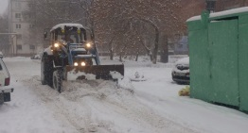  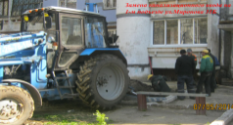  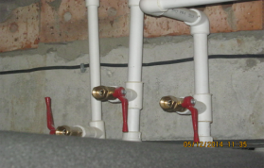  Большая работа проведена по ремонту и восстановлению инженерных сетей, кровель, фасадов, утеплению подъездов, чердачных и подвальных помещений все объёмы этих работ будут доведены до собственников в годовом отчёте и на сайте компании.  Территориальный вопрос  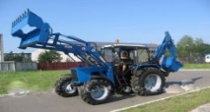  Перечень работ по оказанию обязательных услуг УК выполнен согласно утверждённой периодичности, объёмы также будут в отчёте и на сайте.  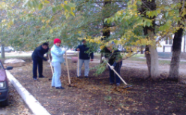  Сегодня, чтобы навести порядок во дворах и придомовой территории, в распоряжении нашей компании есть вся необходимая техника и штат опытных сотрудников для осуществления быстрой уборки обширных территорий УК ООО «Мирт».  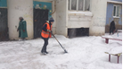  В летнее время в уборку территорий включается ремонт и покраска малых форм, побелка бордюров и деревьев, своевременная стрижка газонов, обрезка насаждений, уборка листьев и мусора. В зимнее время возникает проблема обильных снегопадов, препятствующих въезду и выезду транспорта на дорогах и прохожей части – тротуаров.  Но, современные технологии и машины, помогают справиться с возникающими проблемами качественно, быстро и в считанные часы осуществлять уборку снега.  Регулярная уборка территорий позволяет добиться комфорта для жизнедеятельности граждан проживающих на территории нашей управляющей компании.  Насущный вопрос по телерадиовещанию  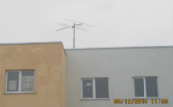  В соответствии с Указом Президента РФ № 715 от 24.06.2009 г. «Об общероссийских обязательных общедоступных телеканалах и радиоканалах», постановлением Правительства РФ № 985 от 03.12.2009 г. утверждена Федеральная целевая программа (ФЦП) «Развитие телерадиовещания в РФ на 2009-15г.г.». В соответствии с ФЦП необходимо в 2015 году охватить цифровым эфирным телевидением 98,8% населения страны. В течение 2015 года в Самарской области аналоговое телевидение будет прекращено и более половины жителей г.о.Новокуйбышевска не будут иметь возможность просмотра цифровых телеканалов, т.к. на их домах устаревшие СКПТ не обеспечивают приёма цифрового телевидения.  В предвидении данной проблемы УК заключен договор с ЗАО «Альтран» по оказанию данной услуги и предлагается включить в планы текущего ремонта домов – установку современной СКПТ. Участие Администрации г.о.Новокуйбышевска по финансированию услуги официально пока не определено.  Начальник производственного отдела ООО «Мирт» Д.В. Рязанкин

